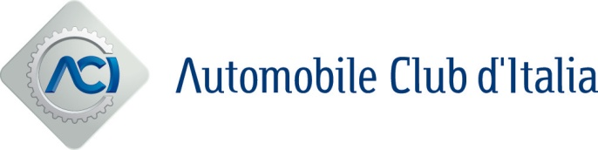

Roma, 24 gennaio 2024

EURO NCAP FA IL PUNTO SULL’ATTIVITA’ SVOLTA NEL 2023

Nello studio “Year in Numbers” tutti i numeri dello scorso anno: 18 test, oltre l’80% dei modelli ha raggiunto il massimo punteggio di cinque stelle, nessun veicolo ha avuto una valutazione inferiore alle quattro stelle

Il 2023, in tema di test per la sicurezza da parte di Euro NCAP, ha riscontrato cambiamenti molto importanti: dalle revisioni dei protocolli, all'aggiunta della categoria camion e altri veicoli pesanti (HGV), a testimonianza del costante impegno di Euro NCAP verso ‘Vision Zero’.

Sono stati 18 i test di sicurezza, (17 hanno riguardato nuovi modelli di auto). Nel complesso molto buoni i risultati raggiunti con i nuovi criteri: 14 auto hanno conquistato 5 stelle (82%), 3 le 4 stelle (21%), nessun veicolo ha avuto una valutazione inferiore.

Lo scorso anno non è stato possibile assegnare il ‘Best in Class’ poiché in ciascuna categoria sono stati pubblicati meno risultati. I modelli sono stati valutati utilizzando i nuovi protocolli che hanno riguardato “nuove” situazioni: possibilità di evitare collisioni, protezione in caso di incidente e sicurezza post-incidente.

Tra i nuovi scenari valutati gli incidenti che coinvolgono auto e moto, il cosiddetto “dooring”, incidente in cui un occupante apre inavvertitamente la portiera.

Euro NCAP ha, inoltre, incluso nelle valutazioni anche i test dell’auto che cade in acqua, a causa degli evidenti cambiamenti climatici in atto, il rilevamento della presenza di bambini a bordo (CPD). L'app Euro Rescue per il primo soccorso, infine, è stata rinnovata e migliorata per garantire la sicurezza post-incidente.

“Sebbene nel 2023 il numero di rating sia stato inferiore rispetto al 2022, è stato un anno intenso di innovazioni - ha dichiarato Michiel van Ratingen, Segretario generale Euro NCAP. Siamo orgogliosi dei nuovi aggiornamenti del protocollo di sicurezza, dei progetti e delle partnership che si sono sviluppate grazie al sempre maggiore impegno di Euro NCAP in tema di sicurezza.
NCAP24, il congresso mondiale globale NCAP, che si svolgerà a Monaco dal 23 al 25 aprile, costituirà un’importante manifestazione a dimostrazione del nostro grande impegno per la sicurezza”.

Informazioni su Euro NCAP
Il Consorzio Euro NCAP, di cui ACI è uno dei soci, organizza crash test su nuovi veicoli e fornisce ai consumatori automobilistici una valutazione realistica e indipendente delle prestazioni di sicurezza di alcune delle auto più popolari vendute in Europa. Istituito nel 1997 e sostenuto da diversi governi europei, organizzazioni di automobilismo, consumatori e assicurazioni, Euro NCAP è rapidamente diventato un catalizzatore per incoraggiare significativi miglioramenti di sicurezza nella progettazione delle nuove autovetture.

Per ulteriori informazioni, visitare www.euroncap.com., o contattare media@euroncap.com. Euro NCAP è presente anche online e sui social media: Twitter, Facebook, Instagram e YouTube.

